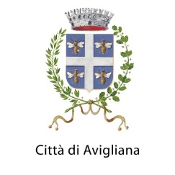

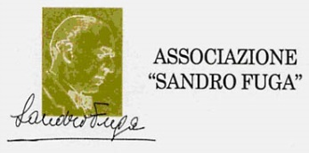
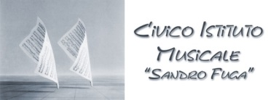

COMUNICATO STAMPA
“INCONTRA L’AUTORE”

Domenica 6 aprile alle ore 17.00 presso la Sala del Vescovo del Civico Istituto Musicale “Sandro Fuga” ad Avigliana (TO), primo appuntamento con una nuova iniziativa dell’Associazione Sandro Fuga “Incontra l’autore” con il contributo dell’Associazione Concertante. L’iniziativa prevede la presentazione di libri scritti da autori torinesi. Durante l'evento, gli autori dialogheranno col moderatore, raccontando la genesi delle loro opere, le tematiche trattate e rispondendo alle domande del pubblico.
Il primo romanzo presentato sarà Il Tatuaggio della farfalla di Attilio Piovano (Gremese edizioni) Dalla scrittura scorrevole e fascinosa è un avvincente romanzo che accompagna il lettore in una vicenda psico-noir dalle molteplici sfumature. Una lettura senza tregua per una vicenda serrata e con un epilogo imprevedibile che vede protagoniste due donne: Francesca, fotografa professionista e Flavia, pittrice di azulejos. Scenari inconfondibili di quest’avventura sono la laguna di Venezia e l’oceano di Lisbona, che idealmente si rispecchiano, intrecciando i torbidi misteri della psiche con i profondi abissi di solitudine dell’animo, alla pari dei quadri di Hopper o di un certo Ravel. Un libro che non concede tregua al lettore proiettandolo nella follia di un mondo intero oltre un portoncino verde, via d’accesso a percorsi di passione, dolore, disprezzo, perdizione, attraversati da glicini, gatti, bicchieri infranti e il tatuaggio di una farfalla riflesso in un specchio. Fino al riscatto finale.
Attilio Piovano (1958) musicologo, scrittore e musicista, ha pubblicato saggi e romanzi tra i quali Invito all’ascolto di Ravel (1995), La stella amica (2002), L’Aprilia blu (2003), Il segreto di Stravinskij (2006), Sapeva di erica, di torba e di salmastro (2009), L’uomo del metrò (2020), Il quadrifoglio meccanico (2023). Coautore di una monografia su Felice Quaranta (1994) e de La terza mano del pianista (1997); in preparazione un Invito all’ascolto di De Falla. Vanta collaborazioni con Scala, Opéra Liège, RAI, Teatro Regio, la Fenice, Opera di Roma, Lirico di Cagliari, Carlo Felice, Festival MiTo, StresaFestival. Critico musicale per «La Voce e il Tempo» e «ilcorrieremusicale.it», membro di giuria in concorsi letterari, di musica da camera, corale e solistici. Titolare di Storia della Musica al Conservatorio “G. Verdi” di Torino, tiene inoltre Workshop sul Melodramma al Politecnico (Architettura). Laurea in Lettere, studi in Composizione, diplomi in Pianoforte, Musica corale e Direzione di Coro, è stato Direttore Artistico dell’OFT ed è citato nel Dizionario di Musica Classica (BUR 2006).
INIZIO ORE 17.00
INGRESSO GRATUITO

Al termine di ogni presentazione aperitivo con l’autore
Sala del Vescovo (presso Civico Istituto Musicale Sandro Fuga)
Via Porta Ferrata 5 (ang. Piazza Conte Rosso)
Per informazioni: Associazione Sandro Fuga: 348/4112393 – 335/6028446
effeci@sandrofuga.it - www.sandrofuga.it

